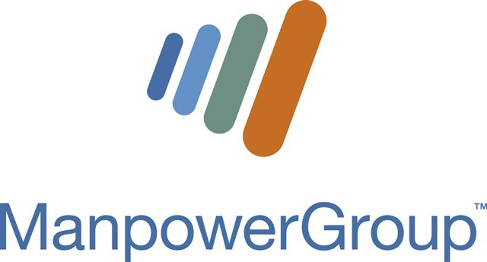

Stockholm den 31 maj 2013

Ytterligare satsning på långtidsarbetslösa:

ManpowerGroup tar över framgångsrikt jobbkoncept
ManpowerGroup och Södertälje kommun har sedan det gemensamägda bolaget Manpower Telge Jobbstart bildades 2009 bidragit till att nästan 700 långtidsarbetslösa kommit in på arbetsmarknaden. När avtalet går ut den 30 maj kommer ManpowerGroup att förvärva samtliga aktier och fortsätta driva den framgångsrika verksamheten vidare i egen regi.
ManpowerGroup och Södertälje kommuns bolag Telge bildade 2009 det gemensamma bolaget Manpower Telge Jobbstart som en affärsmässig arbetsmarknadssatsning för att minska arbetslösheten bland de kommuninnevånare som stod längst ifrån arbetsmarknaden. Under de snart fyra år som gått har över 600 personer slussats in på arbetsmarknaden, vilket vida överstiger målet.

- Med Manpower Telge Jobbstart har vi förändrat synen på hur man etablerar nya svenskar och långtidsarbetslösa på arbetsmarknaden. Med vårt banbrytande sätt att jobba förmedlar vi i snitt ett jobb om dagen, vilket är ett fantastiskt resultat jämfört med andra arbetsmarknadsinsatser, säger Lars Forseth, VD för ManpowerGroup Sverige.

Ända sedan starten av Manpower Telge Jobbstart har kommunen, det lokala näringslivet och ManpowerGroup haft ett nära samarbete. Detta i kombination med en professionell coachningsprocess och en affärsmodell, som i korthet går ut på att ersättning utgår först när en individ fått arbete, har varit en av de avgörande framgångsfaktorerna. Manpower kommer nu att driva verksamheten vidare på samma sätt som tidigare men utan kommunen som delägare.

- ManpowerGroup och Telge skapade en helt ny modell för arbetsmarknadssatsningar och vi har under de år som gått bidragit till att ge flera hundra människor ett jobb och därmed ett bättre liv, vilket är det bästa beviset på att modellen fungerar. Nu tar vi verksamheten vidare i egen regi och ser samtidigt möjligheter att både vässa verksamheten ytterligare och etablera den på fler orter, säger Lars Forseth.

För mer information, kontakta:
Hans Makander, informationschef ManpowerGroup Sverige, tel. 070-377 45 43,
hans.makander@manpowergroup.se

På http://www.manpowergroup.se/Pressrum1/#/ kan foto på ManpowerGroups VD Lars Forseth laddas ner.

Fakta om ManpowerGroup
ManpowerGroup™ är världsledande inom arbetsmarknadsrelaterade tjänster. Genom globala insikter och lokal expertkunskap skapar vi värde för våra kunder. Vi kallar det Innovative Workforce Solutions. ManpowerGroup™ Sverige har 11 000 medarbetare på ett 70-tal kontor och verksamheten under ManpowerGroup är uppdelad på tre varumärken: Experis, Manpower och Right Management. Inom ramen för ManpowerGroupSolutions erbjuder vi skräddarsydda kompetens- och funktionslösningar. Manpower.se är Sveriges största privata jobbsite med drygt 200.000 aktiva cv och tusentals lediga tjänster.

